Nama : abelas solihin

NIM : 244107020052

No : Percobaan 1

Kelas : TI 1D

Percobaan 1

1. Buka situs web GitHub di <https://github.com>.
2. Klik tombol "Sign up" (Daftar) untuk membuat akun GitHub.
3. 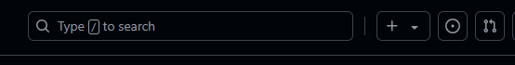Setelah masuk ke akun GitHub Anda, klik tombol "+", lalu pilih "New repository"
4. Isi nama repositori, deskripsi (opsional), dan konfigurasi lainnya.

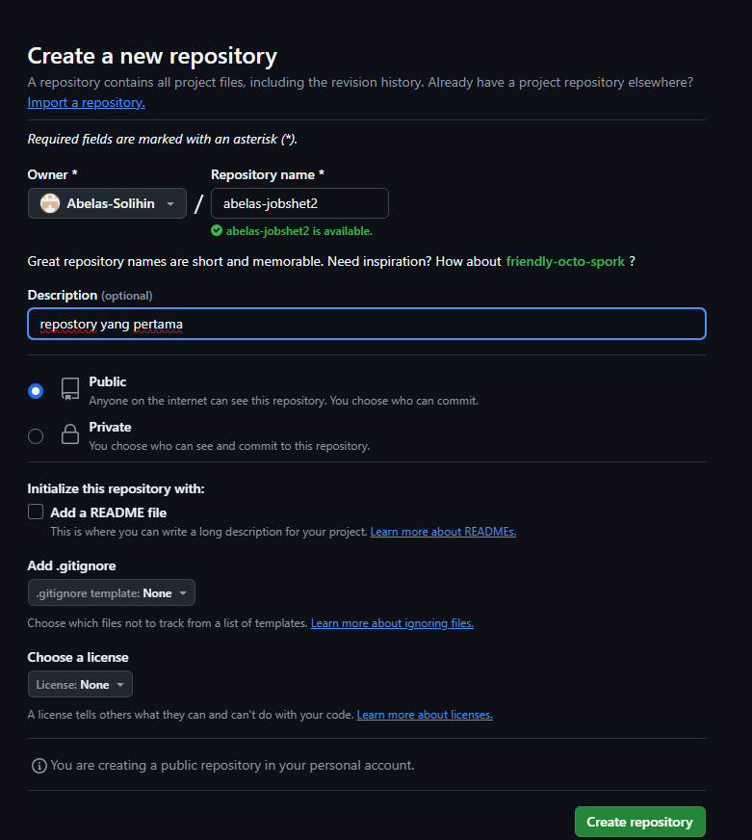

1. Anda dapat membuat repositori publik atau pribadi sesuai kebutuhan. Jika sudah jangan lupa untuk klik tombol “Create repository”.

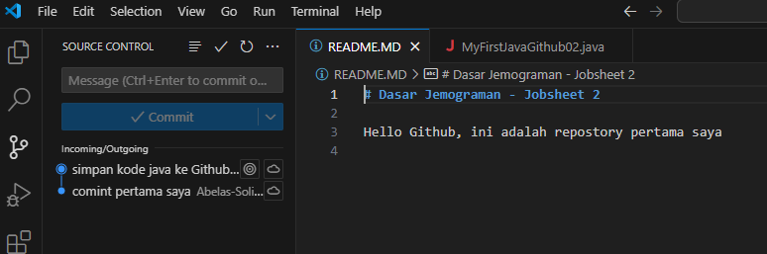

1. Setelah semua selesai silahkan liat halaman github anda

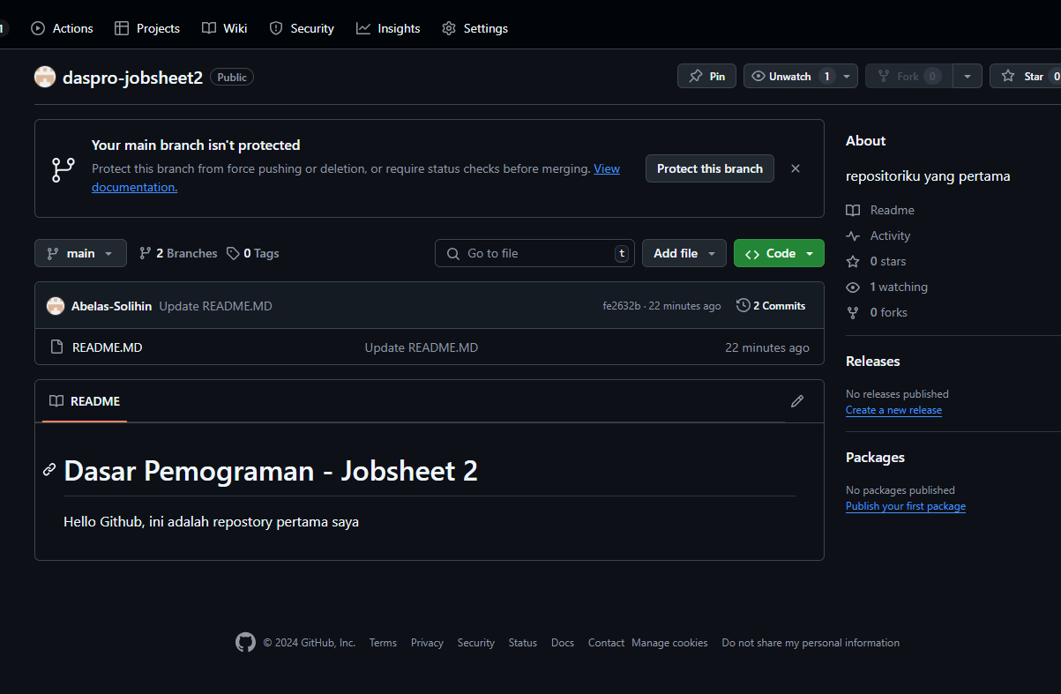

pertanyaan

1. commit akan melakukan komitmen terhadap perubahan pada repositori lokal Anda, sedangkan push akan mendorong perubahan ke repositori jarak jauh
2. Tidak bisa karena Ketika di balik kita tidak akan punya suatu file yang bis akita push ke cloud

Percobaan 2

1. Sebelum memulai pekerjaan buatlah branch terlebih dahulu untuk mengisolasi perubahan Anda dari cabang utama (biasanya "main" atau "master").
2. 2. Gunakan perintah git branch nama-branch untuk membuat branch baru dan git checkout nama-branch untuk beralih ke branch tersebut.

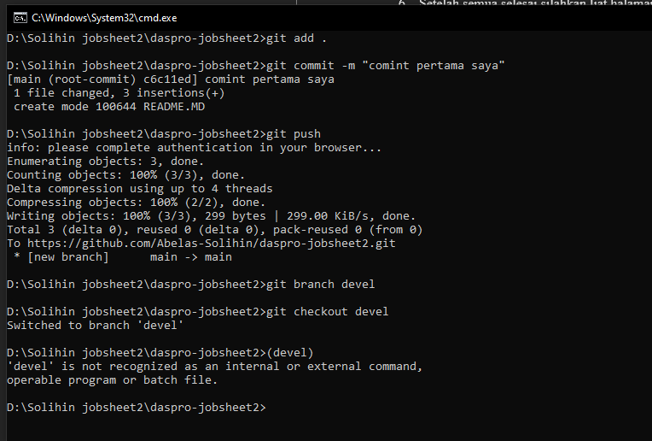

Pertanyaaan 2

1. Untuk mendowload file
2. Untuuk mempunyai back up

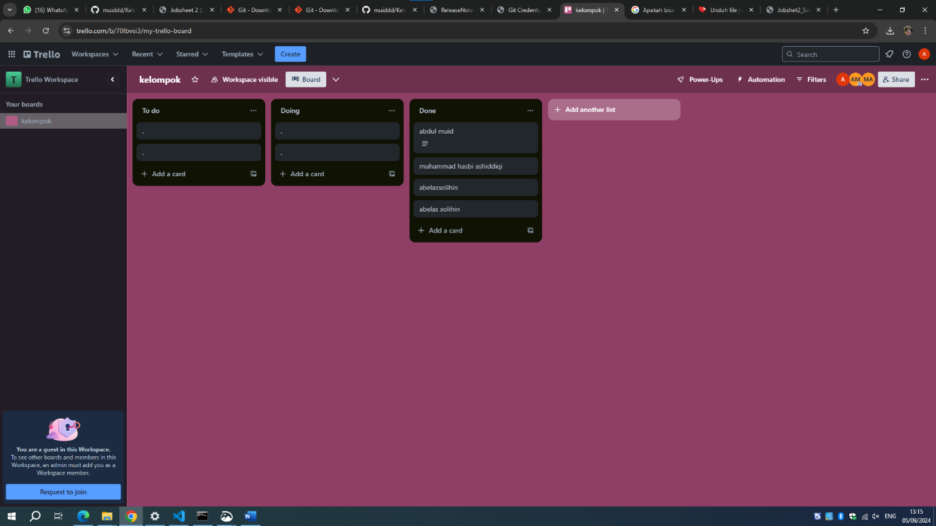

1. Percobaaan Ke 3
2. Buka situs web Trello (https://trello.com/) dan klik tombol "Sign Up" untuk membuat akun baru.
3. Anda dapat mendaftar menggunakan alamat email atau akun Google Anda.
4. 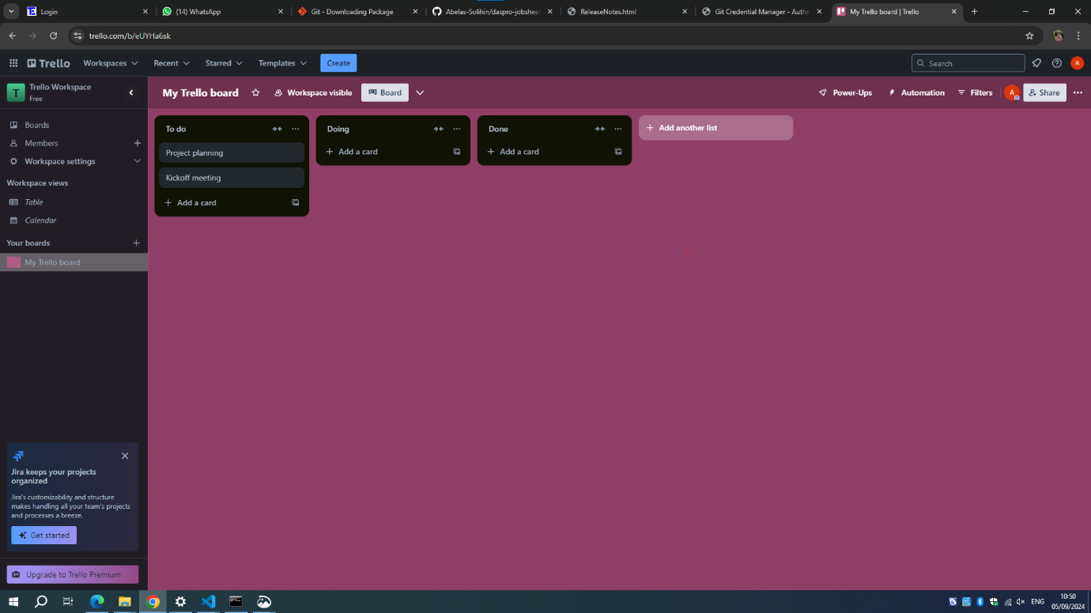
5. Di dalam papan Utama, Anda akan memiliki satu list awal yang disebut "To Do". Anda dapat menambahkan list tambahan sesuai dengan tahapan alur kerja Anda. Misalnya, "In Progress", "Review", "Testing", dan "Done"

Pertanyaan

1. Di share lalu tambahkan username
2. Memungkinkan karena kitab isa memulai dari projwk baru